Цель: Показать родителям чему научились дети на занятиях.
Программное содержание:
Формировать у детей элементарные математические представления, совершенствовать навыки количественного и порядкового счета в пределах 10. Умение называть соседей цифр.
Развивать логическое мышление.
Закрепить название дней недели, части суток, месяцев весны.
Развивать речь, коммуникативность, память. Различать звуки по их качественному звучанию.
Продолжить работу по активизации и уточнению словаря детей. Закрепить название сказок.
Воспитывать умение добиваться поставленных целей, самостоятельность.
Материал:
Карточки с цифрами до 7 ; на листе нарисован овал; карандаши; сюрприз – конфеты; карта – схема.
Методические приемы:
Сюрпризный момент; худ. слово; игровые приемы; индивидуальная работа; вопросы.

Ход занятия.
Ребята, сегодня к нам пришли гости – ваши родители (мамы, папы, бабушки, дедушки). Посмотрите на них – улыбнулись.
Молодцы! А сейчас внимательно послушайте меня.
Сегодня у нас необычное занятие. Мы с вами отправимся в путешествие. Посмотрите на карту здесь, показан наш путь.
Каждое выполненное задание на остановке будет отменено флажком. А в конце нашего путешествия, для вас приготовлен сюрприз, Вы готовы? Тогда удачи!
(перед каждым заданием показывать соответствующую цифру).

Станция «Времена года», 1 задание: 1 слайд
- Ребята, назовите времена года, какие вы знаете?
- Какое время года сейчас? (весна).
- Какими словами можно описать весну? (теплая, солнечная, дождливая, пасмурная, долгожданная, красивая, душистая, звенящая, журчащая, шумливая, грозовая, цветущая, веселая, желанная…)
- Какой месяц сейчас? (апрель).
- Назовите весенние месяцы.
- А сколько дней в неделе? (семь).
Давайте поиграем. Карточки разложены на столе с обратной стороны цифры, обозначающие дни недели.
Вам нужно встать так , как они идут, по порядку.
- Назовите по порядку дни недели.
- Вспомните, а какой день сегодня?
- Какие части суток вы знаете? А как они расположены по порядку?
Молодцы!

Станция «Расставь по порядку» 2 задание 2 слайд
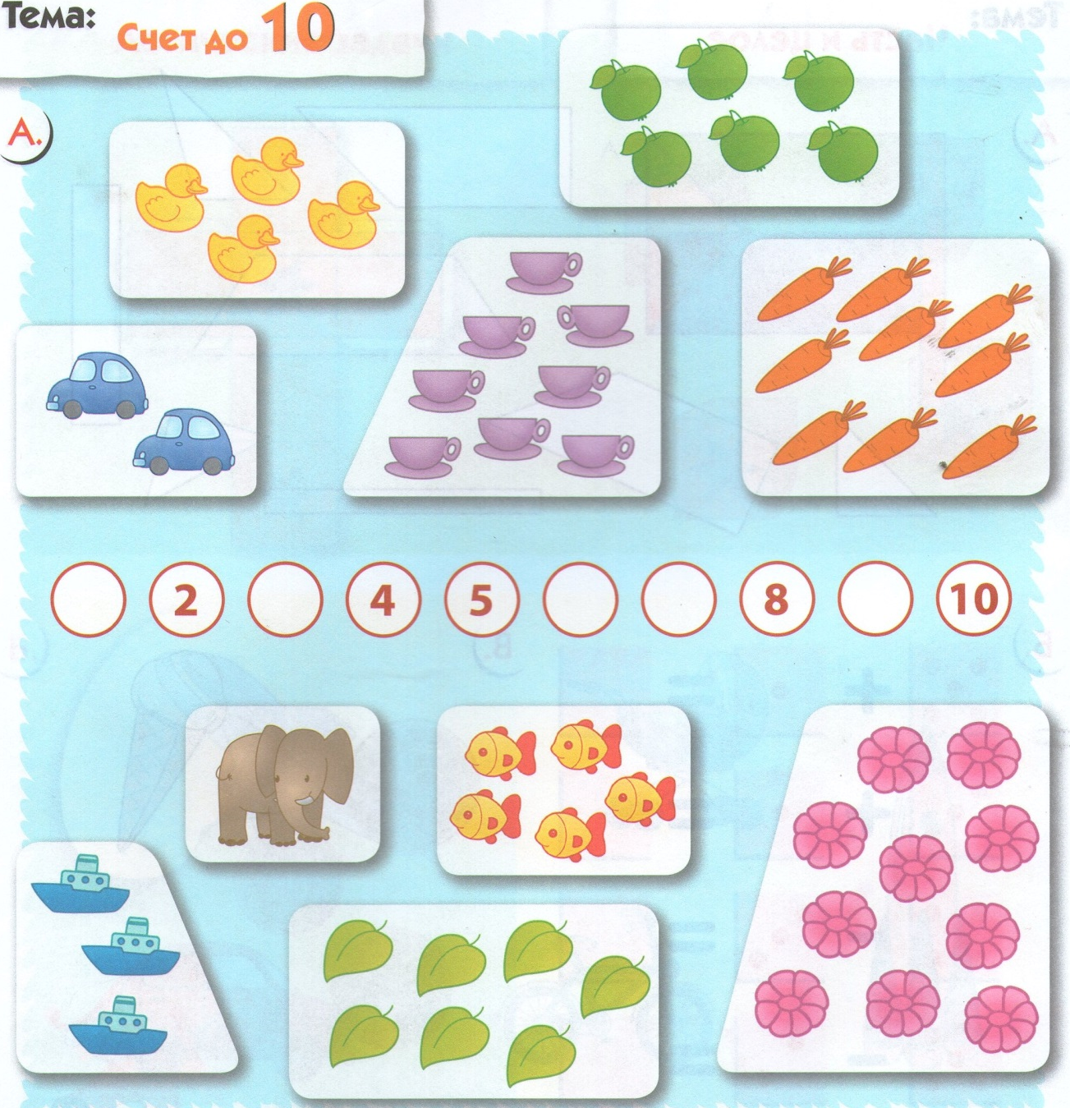
Впишите в кружочки пропущенные цифры.

И Соедините линией числа 2, 5, 8 с группой предметов

Назовите по порядку, слева направо, числа в числовом ряду. И цифры в обратном порядке.

Станция «Соседи» и 3 задание: «Физкульминутка» 3 слайд
Игра «Назови соседей» (С мячом) Дети выходят, встают в круг.
Давайте 3 раза присядем, 5 раз подпрыгнем, 4 раза хлопнем в ладоши.

Станция «Звуки» 4 задание: 4 слайд
- Из чего состоят слова? (Из звуков).
- На какие две группы делятся все звуки? На гласные и согласные.
- Как произносятся гласные звуки? (они пропеваются, не встречают преград во рту). Давайте назовём их. А, О, У, И, Ы, Э, Е.
Теперь, давайте поиграем в игру «Назови слова на звук К».

Станция «Загадки» 5 задание: 5 слайд
А сейчас вам предлагаю поиграть и ответить на «Загадки - шутки».
1) Кто в малине знает толк,
Косолапый бурый ... волк. (Медведь)

2) В чаще голову задрав.
Воет с голоду ... жираф. (Волк)
3) «Не барашек и не кот, носит шубу круглый год.
Шуба серая – для лета, для зимы – другого цвета» (заяц).

4) «Хвост пушистый, мех золотистый.
В лесу живет, в деревне кур крадет» (лиса).

5) Кто любит по ветвям носится?
Конечно, рыжая ... лисица. (Белка)

(когда отгадают загадку, выставить соответствующую картинку).
- А как можно назвать всех этих животных, одним словом? (Звери)
(дикие животные).
Станция «Сказки» , 6 задание: 6 слайд
- Вспомните, в каких сказках встречается персонаж - заяц.
(дети называют сказки).

Станция «Вкусняшки» 7 задание: 7 слайд
У вас на листочке нарисована подсказка, послушайте загадку:
«Ах, вы сладкие вкусняшки, что вы прячетесь в бумажки? Не получится, найдут! Вас они и выдают» (конфеты).
Как вы думаете, что это может быть? Что нарисовано на листочке, на что похоже это?
Давайте дорисуем конфету.

Теперь вы знаете, какой сюрприз вас ждал.
Вам понравилось искать сюрприз и выполнять задания? Какие задания больше понравились? (ответы детей).
А мне понравилось, что вы старались, и были очень активны.
На этом занятие окончено.
Молодцы!

МБДОУ детский сад № 4 «Родничок»
города Котельнича Кировской области

Конспект интегрированного открытого занятия

в старшей группе

Тема:

«В поисках сюрприза»

Воспитатель: Гундырева
Галина Александровна

Апрель 2014 года

